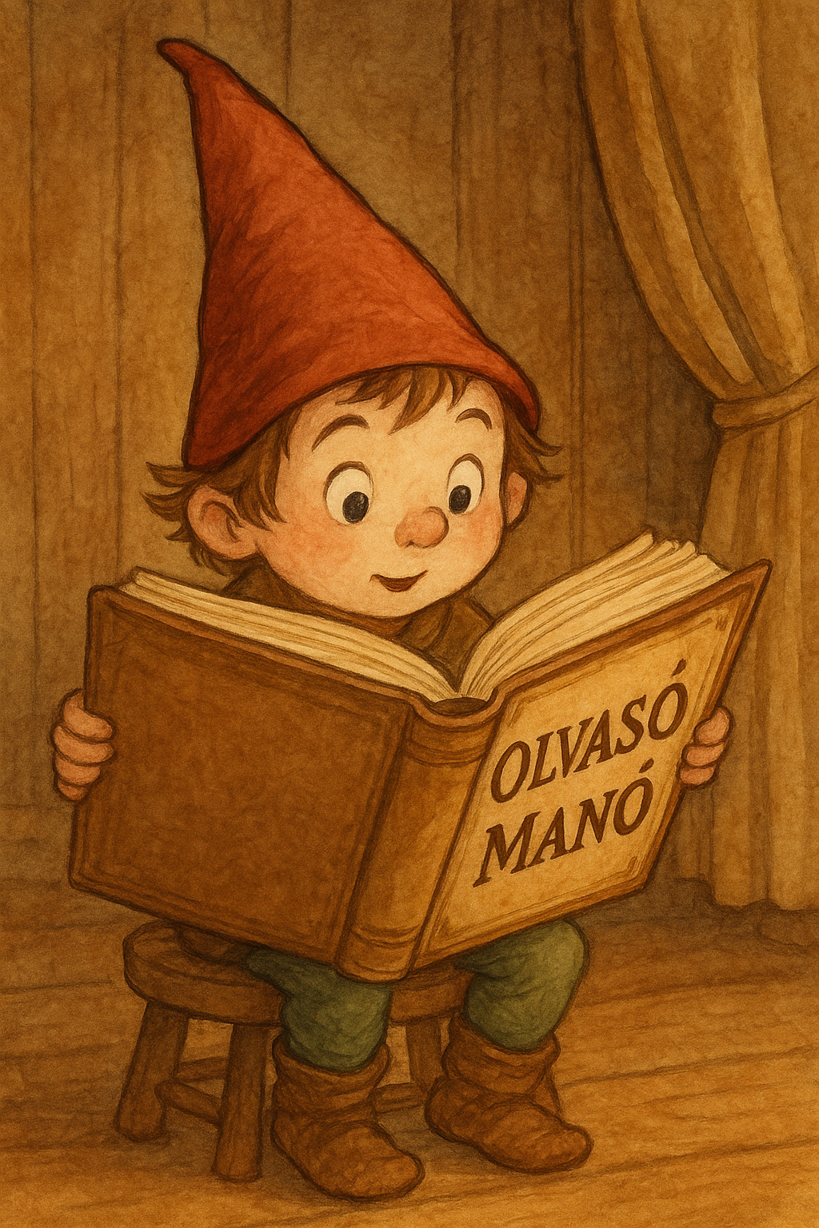
DiCamillo Kate: Tigris, tigris, sárga láng!

- Hogyan került Robhoz a fafaragás tehetsége?

…………………………………………………………………………………………………..

…………………………………………………………………………………………………..

…………………………………………………………………………………………………..

…………………………………………………………………………………………………..

- Mi volt a hasonlóság a két gyerekben (Robban és Sistinában)?

…………………………………………………………………………………………………..

…………………………………………………………………………………………………..

…………………………………………………………………………………………………..

…………………………………………………………………………………………………..

- Mi volt az a szó, aminek a kimondása után a világ újra megindult? Ki mondta ki: Apa vagy Rob?

…………………………………………………………………………………………………..

…………………………………………………………………………………………………..

…………………………………………………………………………………………………..

…………………………………………………………………………………………………..

Neved, e-mail címed:……………………………………………………………………………
Iskolád, osztályod:………………………………………………………………………………
Lakcímed:………………………………………………………………………………………

